La motricité libre

Emmi Pikler développera ce concept de "motricité libre" ou « motricité autonome » tout au long de sa vie professionnelle.

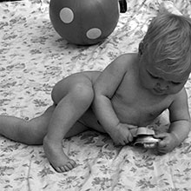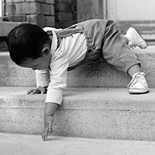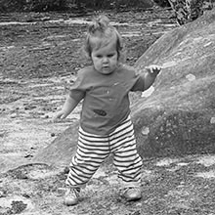

Déroulement du développement moteur autonome selon Emmi Pikler
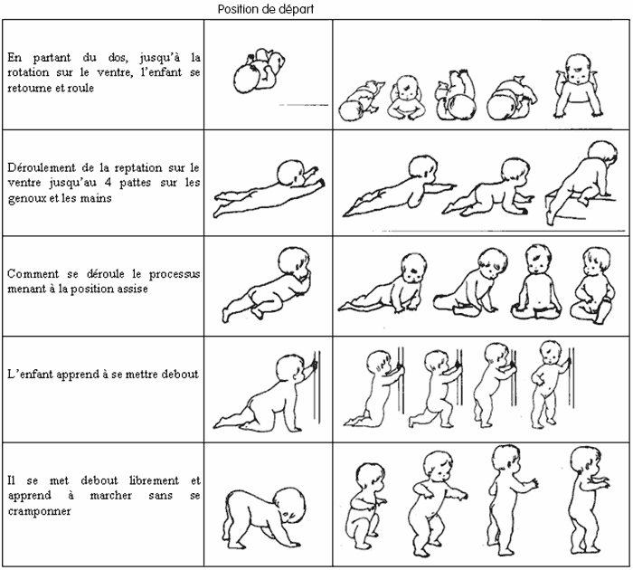

Quelques extraits d’une conférence de Myriam David, en 2003
…« La contribution majeure d’Emmi Pikler concerne le rôle essentiel que l’activité spontanée du bébé joue dans son développement. En effet, elle découvre combien le bébé prend plaisir et intérêt à exercer son activité spontanée et comment il se saisit des possibilités nouvelles offertes par son développement sensori-moteur, progressant ainsi de jour en jour à petits pas dans ses capacités et découvertes, au rythme de ce développement, chaque petit pas précédant et préparant le suivant dans un processus continu et dans un ordre donné. Ce faisant, le bébé ne poursuit pas un but, il va à l’aventure, découvre à tâtons, reproduit, maîtrise chaque acquisition au fur et à mesure de la poursuite de son chemin. On le voit capable à cet égard de faire de grands efforts et de ténacité, mais capable aussi de se reposer, parfois de regarder ailleurs, puis retourner à sa tâche.
Au travers de l’exercice de cette activité spontanée, le bébé est en vérité le moteur, l’animateur de la progression de son développement global : psycho-moteur, cognitif, psychique »…
… « Il importe de ne pas le contrarier en faisant intrusion, en exposant par exemple le bébé à des postures qu’il n’a pas encore découvertes et qu’il n’est pas encore prêt à adopter, lui enlevant la joie de découvrir par lui-même et la confiance en ses propres capacités »….
… « Elle montre l’importance pour le bébé de bénéficier de trois espaces de vie bien distincts et qui s’alimentent l’un l’autre :
- Aire des soins corporels au sein d’une relation chaleureuse, intime avec la personne qui assure l’ensemble des soins et organise ces trois espaces. Cette intimité étant le fruit d’un regard attentif, permettant d’accéder à une connaissance du bébé réel, de ses progrès et acquisitions quotidiennes, de ses façons d’être, de ses capacités, celles déjà acquises, celles qu’il commence tout juste à exercer, celles qui s’annoncent, ceci favorisant la mise en œuvre des soins bien ajustés à l’état du bébé.
- Aire d’exercice de son activité par lui-même : espace de jeu et d’activité libre dans laquelle l’adulte n’intervient pas directement mais qu’il prend soin d’organiser de façon à assurer sa permanence quotidienne et la sécurité du bébé. Le cadre de cet espace, sa dimension, ses limites, son contenu étant pensés en fonction du développement du bébé, de ses goûts et intérêts.
- Aire de repos et de sommeil : la succession, le rythme, la durée respective, le contenu de chacun des espaces étant régulé en fonction de l’observation de l’état de l’enfant : état de développement, de vigilance, de fatigue, d’appétit, de satisfaction, etc. Afin que le bébé soit en état de bien-être corporel et qu’il puisse ainsi jouir pleinement de l’exercice de son activité spontanée dans chacun de ces espaces. »…

Pour approfondir la notion de motricité libre
- E. Pikler : "Se mouvoir en liberté dés le premier âge" - Puf (épuisé) - Diffusé par APLF
- A.Szanto, A.Tardos : "Se mouvoir en liberté" - DVD diffusé par APLF

